Муниципальное бюджетное общеобразовательное учреждение "Средняя общеобразовательная школа №75 г.Челябинска"

Способы определения и устранения солей жесткости воды
в домашних условиях

(Исследовательская работа)

Авторы:
Рахимова Полина,
Рахимова Алина
МБОУ "СОШ № 75 г.Челябинска"
3 класс
Научный руководитель:
Карева Нина Евгеньевна
учитель начальных классов
МБОУ "СОШ № 75 г. Челябинска"

Челябинск, 2019
Содержание
Введение………………………………………………………...…………................3
- Основные терминологические понятия жёсткости воды…………………….4
- Единицы измерения жёсткости воды………………………………….………5
- Нормативные требования ………………………………………………............5
- Влияние жесткой воды на технику и здоровье человека……………………..6
- Способы определения и устранения жесткости воды…………………............6
- Простейшие способы определения и устранения жесткости воды в домашних условиях……………………………………………………………....6
Заключение……...…………………………………..................................................12
Список литературы………..………………………………………………………..13
Приложение…………………………………………................................................15
Введение
Все чаще мы стали слышать информацию о свойствах жесткой воды и ее вреде не только для бытовой техники, но и организма человека в целом. Что же это за вода и почему ее называют жесткой? Действительно ли она приносит вред? Можно ли это исправить? И здесь справедливо встает вопрос о том, как определить жесткость воды в домашних условиях и что необходимо делать в случае ее превышения.
В связи с выше изложенным целью работы является изучение и сравнение жёсткости питьевой воды Копейского городского округа.
Задачи:
- Собрать и систематизировать информацию о разновидностях жесткости воды, единицах её измерения, нормативных требованиях к ней.
- Найти подтверждение того, что жесткость влияет на бытовые приборы и здоровье людей.
- Овладеть простейшими методами определения жёсткости воды и способами удаления солей жесткости воды в домашних условиях.
Для решения поставленных задач использовали такие методы:
  - Практическая работа и наблюдения;
  - Анализ, сравнение и обобщение информации;
  - Работа с литературными источниками и Интернет (см. список литературы)
  - Опрос одноклассников
Эта работа – наше первое знакомство с такой наукой как химия.
Большинство семей ребят нашего класса беспокоит качество воды, которой они пользуются. (см. результаты опроса Приложение 1). Впервые захотелось изучить качество потребляемой населением воды во время посещения практических и теоретических занятий в Детском музее (Исторический краеведческий музей), на которых познакомилась с профессией гидролог.
Для наших одноклассников эта работа также будет интересна: она позволит узнать о практическом применении знаний о способах улучшения качества воды в домашних условиях и положит путь к будущей исследовательской работе в этом направлении.
- Основные терминологические понятия жёсткости воды
Жёсткая вода — достаточно интересный термин. Что же он обозначает? От чего зависит? Давайте разберёмся — ведь эти данные действительно могут пригодиться: от стирки и мытья посуды, до чистоты в доме.
Жёсткость воды — это растворённые в воде соли кальция и магния. Соли кальция, магния и карбонаты (соли углекислого газа) при нагревании выпадают в осадок и образуют накипь. Или, другими словами, соли кальция, магния и карбонаты образуют при нагревании новое химическое соединение — мел. Мел, известняк, мрамор, накипь — это по сути одно и то же вещество, карбонаты кальция и магния, в различном состоянии.
Различают следующие разновидности жёсткости воды:
Общая жесткость. Определяется суммарной концентрацией ионов кальция и магния. Представляет собой сумму карбонатной (временной) и некарбонатной (постоянной) жесткости.
Карбонатная жесткость (временная) - почти полностью устраняется при кипячении воды и поэтому называется временной жесткостью.
Некарбонатная жесткость (постоянная)-при кипячении не устраняется (постоянная жесткость).
В России воду классифицируют в зависимости от величины показателя общей жёсткости:
- до 2°Ж – мягкая;
- от 2 до 10°Ж – средней жёсткости;
- более 10°Ж – жёсткая.

2. Единицы измерения жёсткости воды
Единой единицы измерения жёсткости воды в мире не существует. Этот показатель измеряют в градусах.
В соответствии с ГОСТом 31865-2012 за единицу измерения жёсткости в России принят градус (ºЖ), величина которого равна 1 мг-экв/л (это соответствует концентрации Ca или Mg, эквивалентной 1/2 миллимоля на литр).
Для определения соотношения градусов разных стран используют условную единицу ppm(partpermillion, или пропромилле).
По величине общей жёсткости различают воду мягкую (до 2 °Ж), средней жёсткости (2-10 °Ж) и жёсткую (более 10 °Ж).
Жёсткость воды поверхностных источников существенно колеблется в течение года; она максимальна в конце зимы, минимальна — в период паводка В подземных водах жёсткость обычно выше (до 8-10, реже до 15-20 °Ж) и меньше изменяется в течение года.
3. Нормативные требования
С 1 января 2014 года в России введен межгосударственный стандарт ГОСТ 31865-2012 «Вода. Единица жесткости». По новому ГОСТу жесткость выражается в градусах жесткости (°Ж). 1 °Ж соответствует концентрации щелочноземельного элемента, численно равной 1/2 его миллимоля на литр (1 °Ж = 1 мг-экв/л).
В разных странах использовались (иногда используются до сих пор) различные внесистемные единицы — градусы жёсткости.
Требования к водопроводной воде в России регулируются нормами СанПиНа 2.1.1074 – 01 и ГОСТ. Основные показатели приведены в Приложении Б (таблица 2)
В Европе требования к жесткости воды гораздо строже (жесткость общая не более 2,5 мг экв/л).См.Приложение 2(таблица 3).

4. Влияние жесткой воды на технику и здоровье человека
Доказано, что жесткая вода негативно влияет на организм человека. При взаимодействии с мылом образуются «мыльные шлаки» - они не смываются и разрушают естественную жировую пленку. Это способствует зуду, сухости кожи, перхоти. Такая вода отрицательно влияет на органы пищеварения, страдает сердечно сосудистая система, возникают заболевания суставов , образованием камней в почках и желчных путях.
Высокая жесткость воды ведет к перерасходу моющих средств при стирке. В процессе нагревания воды в электроприборах образуется накипь – основная причина поломки водонагревательных приборов. Из-за скопившегося известкового налета отопительные приборы испытывают трудности в теплоотдаче.
5.Способы определения и устранения жесткости воды
Способы определения жесткости воды в домашних условиях: чай, мыло, стекло, марганцовка, индикатор.
Способы устранения жесткости воды:термический, реагентное умягчение воды (кальцинированная сода,гашеная известь),индикаторы определения жесткости ,вымораживание льда, фильтры – умягчители (фильтры обратного осмоса, проточные фильтры под мойку, фильтры – кувшины).
6.Способыопределения и устранения жесткости воды
в домашних условиях
В домашних условиях, помимо кипячения, вымораживания применяют следующие способы смягчения:
- Реагентный – основан на добавлении кальцинированной соды или гашеной извести с выпадением в осадок нерастворимых соединений солей магния и кальция. Одним из самых эффективных реагентов считается ортофосфат натрия, способный снизить градус до 0,05°Ж.
- Мембранный – благодаря нанофильтрации и обратному осмосу полупронецаемой мембраны задерживаются ионы.
- Магнитный – благодаря магнитогидродинамическому резонансу карбонат кальция не кристаллизуется, а модифицируется в арагонит, который не откладывается на теплообменных поверхностях.

Прежде чем применить данные способы, необходимо выяснить степень жесткости воды.

Для определения жесткости воды мы возьмём несколько образцов воды (Приложение 3):

1.Водопроводная вода из частного сектора посёлка ЖелезнодорожныйКопейского городского округа не фильтрованная.

2.Водопроводная вода из многоэтажного дома посёлка ЖелезнодорожныйКопейского городского округа нефильтрованная.

3.Вода, взятая из скважины поселка Потанино Копейского городского округа фильтрованная.

4.Вода, взятая из питьевого колодца Копейского городского округа.
Предположить, что вода содержит большое количество солей щелочноземельных металлов, можно по следующим признакам:
- плохо пенится мыло и стиральный порошок;
- на поверхности нагревательных приборов образуется известковый налет;
- при кипячении на поверхности воды образуется характерная пленка. (Приложение 4)
Параметры на содержание большого количества щелочноземельных металлов | Водопроводная вода из частного сектора не фильтрованная | Вода из многоэтажного дома не фильтрованная | Вода из скважины фильтрованная | Вода из питьевого колодца
Плохо пенится мыло и стиральный порошок | Хорошо пенятся мыло и стиральный порошок | Хорошо пенятся мыло и стиральный порошок | Хорошо пенятся мыло и стиральный порошок | Мыло и стиральный порошок плохо пенятся, пена отсутствует у мыла.
на поверхности нагревательных приборов образуется известковый налет | Присутствует | Присутствует | Присутствует | Много известкового налета
при кипячении на поверхности воды образуется характерная пленка. | нет | Образуется пленка | нет | Образуется пленка

Вывод:Исходя из вышеизложенных параметров - повышенная жесткость воды прослеживается в питьевом колодце иводопроводной воде из многоэтажного дома, менее жесткая вода в доме частного сектора и из скважины.

А теперь мы рассмотрим способы удаления солей жесткости воды (накипи).
1.Самый простой способ – термический. Необходимо лишь вскипятить воду, из-за чего нестойкие гидрокарбонаты магния и кальция начнут разлагаться. Этим вы устраните временную жесткость воды. Кроме того, результатом разложения солей будет являться накипь.
Водопроводная вода из частного сектора не фильтрованная | Водопроводная вода из многоэтажного дома не фильтрованная | Вода из скважины фильтрованная | Вода из питьевого колодца
Накипь присутствует (незначительное количество) | Накипь присутствует (большое количество накипи) | Накипь присутствует (незначительное количество) | Накипь присутствует (большое количество)

Вывод:Чем выше температура нагрева воды, тем быстрее соли жесткости выпадут в осадок. Больше всего присутствует накипь в питьевом колодце и водопроводной воде многоэтажного дома. Менее накипи в водопроводной воде частного сектора и из скважины.
2. Реагентное умягчение воды. В нее необходимо добавить кальцинированную соду или гашеную известь. При этом методе соли магния и кальция превращаются в нерастворимое соединение и выпадают в осадок. (Приложение 5)
Водопроводная вода из частного сектора не фильтрованная | Водопроводная вода из многоэтажного дома не фильтрованная | Вода из скважины фильтрованная | Вода из питьевого колодца
наличие твердых отходов | наличие твердых отходов | наличие твердых отходов | наличие твердых отходов

Вывод:Во всех образцах присутствуют остатки отходов от реагентов. При использовании метода снижения жесткости воды с помощью реагентов – она умягчается, но есть недостатки - наличие твердых отходов, требуется точная дозировка и определенное место хранения, используется только для умягчения воды для стирки и нагревательных приборов.
3.Индикаторы жесткости воды.
Показывают результат измерения с точностью 1-2°Ж.
Водопроводная вода из частного сектора не фильтрованная | Водопроводная вода из многоэтажного дома не фильтрованная | Вода из скважины фильтрованная | Вода из питьевого колодца
12 капель теста - индикатора | 10 капель теста - индикатора | 7 капель теста - индикатора | 38 капель теста - индикатора

Вывод:Чем больше капель мы капаем в воду, тем больше содержание солей жесткости воды. Большое содержание солей жесткости воды в питьевом колодце,минимальное содержание солей – в воде, взятой из скважины. Остальные образцы - средние показатели.
4. Для борьбы с постоянной жёсткостью воды используют такой метод, как вымораживание льда. Необходимо просто постепенно замораживать воду. Когда останется примерно 10 % жидкости от первоначального количества, необходимо слить не замершую воду, а лёд превратить обратно в воду. Все соли, которые образую жёсткость, остаются в не замершей воде. (Приложение 6)
Водопроводная вода из частного сектора не фильтрованная | Водопроводная вода из многоэтажного дома не фильтрованная | Вода из скважины фильтрованная | Вода из питьевого колодца
Среднее содержание количества «чистой» воды (15мл) | Среднее содержание количества «чистой» воды (12 мл) | Большое содержание "чистой" воды (20-25 мл) | Наименьшее содержание "чистой" воды (5мл)

Вывод: Сначала покрывается поверхность воды льдом и только потом по краям посуды и в самом конце середина – замораживается. Больше всего «чистой» воды -из скважины. В воде, взятой из питьевого колодца большое содержание раствора веществ, «чистая» вода практически отсутствует. Среднее содержание количества «чистой» воды в водопроводной воде частного сектора и многоэтажного дома.
5.Эффективным способом борьбы с высокой жёсткостью считается применение автоматических фильтров – умягчителей. В основе их работы лежит ионообменный процесс, при котором растворенные в воде “жёсткие” соли заменяются на “мягкие”, которые не образуют твердых отложений. Но, чтобы оборудование было удобным, необходима установка двух параллельных контуров обработки жидкости, автоматизация процессов промывки, регенерации. Такой комплект будет довольно крупным, а стоить он будет немало.
В результате проделанной мною работы я сделала следующие выводы:
- жесткая вода присутствует во всех образцах.
- Наибольшее содержание солей жесткости - в воде из питьевого колодца.
- Наименьшее содержание солей жесткости в воде из скважины.
- В воде умягченной реагентами остаются твердые отходы. Воду, умягченную реагентами употреблять для питья и приготовления пищи нельзя.
- Для получения «чистой» воды из вымораживания льда нужно большое количество воды.
- Большое количество «чистой» воды содержится в воде из скважины, наименьшее количество в воде из питьевого колодца.
- Накипь присутствует во всех образцах, но больше всего - в воде из колодца и водопроводной воде многоэтажного дома.
Из вышеизложенных рассуждений следует:
вода с наименьшей жесткостью, взятая из скважины, является наилучшей. Но воспользоваться ею смогут не все жители ближайших городов. Поэтому, исходя из опроса и прочитанной литературы, эффективным способом борьбы с высокой жёсткостью считается применение фильтров – умягчителей.
Заключение
В данной работе мы доказали, что существуют способы определения и удаления солей жесткости воды в домашних условиях. За время подготовки реферативной работы удалось достичь следующих результатов:
- Получены знанияо разновидностях жесткости воды, единицах её измерения, нормативных требованиях к ней.
- Найдена информация о том, что жесткость влияет на бытовые приборы и здоровье людей. Эта тема требует основательного изучения и может стать предметом исследования.
- Удалось на практике применить простейшие методы определения жесткости воды и способы удаления солей жесткости воды в домашних условиях.
Теперь мы знаем, что такое жесткость воды, как определить ее в домашних условиях и смягчить при помощи подручных средств.Нами доказано, что в бытовых условиях жесткость воды можно снизить несколькими способами: кипячением, применением умягчающих средств.
Поведенная практическая работа позволила лучше узнать, какую воду пьёт наша семья и употребляет для хозяйственных нужд.
Эта работа оказалась первым знакомством с такой наукой как химия не только для нас, но и для моих одноклассников.
Несомненно, в вопросах качества питьевой воды стоит довериться профессиональным разработкам - специальным измерительным устройствам, показывающим количество жестких солей. Однако если такая возможность не предоставляется, то решить проблему можно самостоятельно, не выходя из дома.
Список литературы
- Я познаю мир: Дет.Энцекл.: Экология./ Авт.-сост. А.Е.Чижевский ; Худож. В.В. Николаев, А.В.Кардашук, Е.В.Гальдяева. - М.: ООО «Издательство АСТ»: ООО «Издательство Астрель», 2003.- 410с.: ил.
- Самые распространенные способы очистки воды /авт.- С17 сост. М.Е. Ершов. — М.: ACT; Донецк: Сталкер, 2006. — 94, [2] с: ил. — (Приусадебное хозяйство).
- Шорыгина Т.А. "Беседы о воде в природе" Методические рекомендации. - М.,ТЦ Сфера,2013.
- Авдеева, Наталья Николаевна. Жизнь вокруг нас [Текст]: учебно-метод. пособие / Н. Н. Авдеева, Г. Б. Степанова. - Ярославль: Академия развития, 2003.
- ГальперштейнЛ.Я. Моя первая энциклопедия. - М.:РОСМЭН, 2014. - 256 с.
- Ахманов М., Вода, которую мы пьем. Качество питьевой воды и ее очистка с помощью бытовых фильтров.- СПб.: «Невский проспект», 2002, - 192 с. ISBN 5-94371-183-Х.
- Санитарно-эпидемиологические правила и нормативы "Питьевая вода. Гигиенические требования к качеству воды централизованных систем питьевого водоснабжения. Контроль качества. СанПиН 2.1.4.1074-01"
- Жесткость воды. ВикипедиЯ. [электронный ресурс]– режим доступа:
https://ru.wikipedia.org/wiki/Жёсткость_воды
- Домашние и профессиональные методы определения жесткости воды. ЧистоДар. Сайт о домоводстве и чистоте. [электронный ресурс] – режим доступа:
https://chistodar.com/metody-opredeleniya-zhestkosti-vody.html
- Инженерный справочник DPVA. Жесткость воды. Мягкая вода. Жесткая вода. Перевод единиц (градусов) жесткости воды. Нормы жесткости воды. [электронный ресурс] – режим доступа:

https://www.dpva.ru/Guide/GuideTricks/WaterHardness/WaterHardnessOwv/
- Всё самое интересное! Жесткая вода. [электронный ресурс] – режим доступа:

http://interesko.info/zhyostkaya-voda/
- 12.Oskada.ru Водоснабжение, очистка и качество воды. Проверка воды на дому (анализ воды в домашних условиях): особенности процедуры. [электронный ресурс] – режим доступа:

http://oskada.ru/analiz-i-kontrol-kachestva-vody/proverka-vody-na-domu-analiz-vody-v-

domashnix-usloviyax-osobennosti-procedury.html
Приложение1
Опрос школьников 3"А" класса

1.Откуда вы берете питьевую воду:
А) Из крана;
Б) Из колодца;
В) Из колонки;
Г) Из родника.

2.Какую воду вы употребляете?
А) Кипяченую;
Б) Сырую,
В) Фильтрованную.

3.В вашей квартире (доме) имеются фильтры?
А) Да;
Б) Нет.

4. Как можно улучшить качество воды?

Выводы:
В опросе принимали участие 27детей. Из выше перечисленных вопросов:
- 5 детей пьют сырую воду;
- 12 кипяченную;
- встроенные фильтры у 8 семей;
- фильтры - кувшины у 8 семей;
- у 27 детей вода поступает через водопровод;
Предложения детей по улучшению качества воды:
- 6 детей предложили поставить водоочистительные сооружения;
- 20 человек установить фильтры;
- 1 ребенок предложил очищение водонапорной башни.
Приложение2
Таблица 1
Единицы измерения жёсткости воды
Градус | Обозначение | Определение | Величина
Градус | Обозначение | Определение | °Ж | ммоль/л
Немецкий | °dH (deutsche Härte),  °dGH (degrees of general hardness),  °dKH (длякарбонатнойжёсткости) | 1 часть оксида кальция (СаО) или 0.719 частей оксида магния (MgO) на 100 000 частей воды | 0,3566 | 0,1783
Английский | °e | 1 гран CaCO₃ на 1 английский галлон воды | 0,2848 | 0.1424
Французский | °TH | 1 часть CaCO₃ на 100 000 частей воды | 0,1998 | 0,0999
Американский | ppm | 1 часть CaCO₃ на 1 000 000 частей воды | 0,0200 | 0,0100
Таблица 2
Нормы качества питьевой воды СанПиН 2.1.4.1074-01. Питьевая вода. (ВОЗ, ЕС, USEPA).
Показатели | СанПиН2.1.4.1074-01 |  |  |  | ВОЗ | USEPA | ЕС
Показатели | Ед. измерения | Нормативы ПДК, не более | Показатель вредности | Класс опасности | ВОЗ | USEPA | ЕС
Водородный показатель | ед. рН | в пределах 6-9 | - | - | - | 6,5-8,5 | 6,5-8,5
Общая минерализация(сухой остаток) | мг/л | 1000 (1500) | - | - | 1000 | 500 | 1500
Жесткость общая | мг-экв/л | 7,0 (10) | - | - | - | - | 1,2
Окисляемость перманганатная | мг О2/л | 5,0 | - | - | - | - | 5,0
Нефтепродукты, суммарно | мг/л | 0,1 | - | - | - | - | -
Поверхностно-активныевещества (ПАВ),анионоактивные | мг/л | 0,5 | - | - | - | - | -
Фенольный индекс | мг/л | 0,25 | - | - | - | - | -
Щелочность | мг НСО3-/л | 0,25 | - | - | - | - | 30
Неорганические вещества
Алюминий (Al³⁺) | мг/л | 0,5 | с.-т. | 2 | 0,2 | 0,2 | 0,2
Азот аммонийный | мг/л | 2,0 | с.-т. | 3 | 1,5 | - | 0,5
Асбест | милл.во-локон/л | - | - | - | - | 7,0 | -
Барий (Ва²⁺) | г/л | 0,1 | с.-т. | 2 | 0,7 | 2,0 | 0,1
Берилий(Ве²⁺) | мг/л | 0,0002 | с.-т. | 1 | - | 0,004 | -
Бор (В, суммарно) | мг/л | 0,5 | с.-т. | 2 | 0,3 | - | 1,0
Ванадий (V) | мг/л | 0,1 | с.-т. | 3 | 0,1 | - | -
Висмут (Bi) | мг/л | 0,1 | с.-т. | 2 | 0,1 | - | -
Железо (Fe,суммарно) | мг/л | 0,3 (1,0) | орг. | 3 | 0,3 | 0,3 | 0,2
Кадмий (Cd,суммарно) | мг/л | 0,001 | с.-т. | 2 | 0,003 | 0,005 | 0,005
Калий (К+) | мг/л | - | - | - | - | - | 12,0
Кальций (Са²⁺) | мг/л | - | - | - | - | - | 100,0
Кобальт (Со) | мг/л | 0,1 | с.-т. | 2 | - | - | -
Кремний (Si) | мг/л | 10,0 | с.-т. | 2 | - | - | -
Магний (Mg²⁺) | мг/л | - | с.-т. | - | - | - | 50,0
Марганец (Mn,суммарно) | мг/л | 0,1 (0,5) | орг. | 3 | 0,5 (0,1) | 0,05 | 0,05
Медь (Сu, суммарно) | мг/л | 1,0 | орг. | 3 | 2,0 (1,0) | 1,0-1,3 | 2,0
Молибден (Мо,суммарно) | мг/л | 0,25 | с.-т. | 2 | 0,07 | - | -
Мышьяк (As,суммарно) | мг/л | 0,05 | с.-т. | 2 | 0,01 | 0,05 | 0,01
Никель (Ni,суммарно) | мг/л | 0,01 | с.-т. | 3 | - | - | -
Нитраты (поNO³⁻) | мг/л | 45 | с.-т. | 3 | 50,0 | 44,0 | 50,0
Нитриты (поNO²⁻) | мг/л | 3,0 | - | 2 | 3,0 | 3,5 | 0,5
Ртуть (Hg, суммарно) | мг/л | 0,0005 | с.-т. | 1 | 0,001 | 0,002 | 0,001
Свинец (Pb,суммарно) | мг/л | 0,03 | с.-т. | 2 | 0,01 | 0,015 | 0,01
Селен (Se, суммарно) | мг/л | 0,01 | с.-т. | 2 | 0,01 | 0,05 | 0,01
Серебро (Ag+) | мг/л | 0,05 | - | 2 | - | 0,1 | 0,01
Сероводород (H₂S) | мг/л | 0,03 | орг. | 4 | 0,05 | - | -
Стронций (Sr²⁺) | мг/л | 7,0 | орг. | 2 | - | - | -
Сульфаты (SO₄²⁻) | мг/л | 500 | орг. | 4 | 250,0 | 250,0 | 250,0
Фториды (F) для климатическихрайонов I и II | мг/л | 1,51,2 | с.-т | 22 | 1,5 | 2,0-4,0 | 1,5
Хлориды (Cl-) | мг/л | 350 | орг. | 4 | 250,0 | 250,0 | 250,0
Хром (Cr³⁺) | мг/л | 0,5 | с.-т. | 3 | - | 0,1 (всего) | -
Хром (Cr⁶⁺) | мг/л | 0,05 | с.-т. | 3 | 0,05 | 0,1 (всего) | 0,05
Цианиды (CN-) | мг/л | 0,035 | с.-т. | 2 | 0,07 | 0,2 | 0,05
Цинк (Zn²⁺) | мг/л | 5,0 | орг. | 3 | 3,0 | 5,0 | 5,0
с.-т. – санитарно-токсикологический орг. – органолептический Величина, указанная в скобках, во всех таблицах может быть установлена по указанию Главного государственного санитарного врача.

Таблица 3
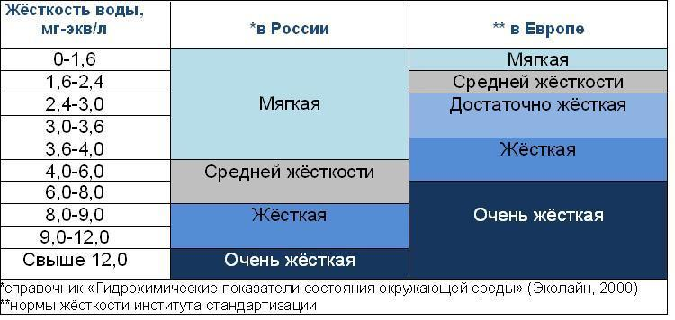

Приложение 3
Для проведения исследовательской работы нам потребовалось:
- Вода из многоэтажного дома не фильтрованная;
- Вода из частного сектора не фильтрованная;
- Вода из скважины;
- Вода из питьевого колодца;
- Реагентныйумягчитель (известь гашеная );
- Тест - индикатор ;
- Емкости прозрачные;
- Пробирка.
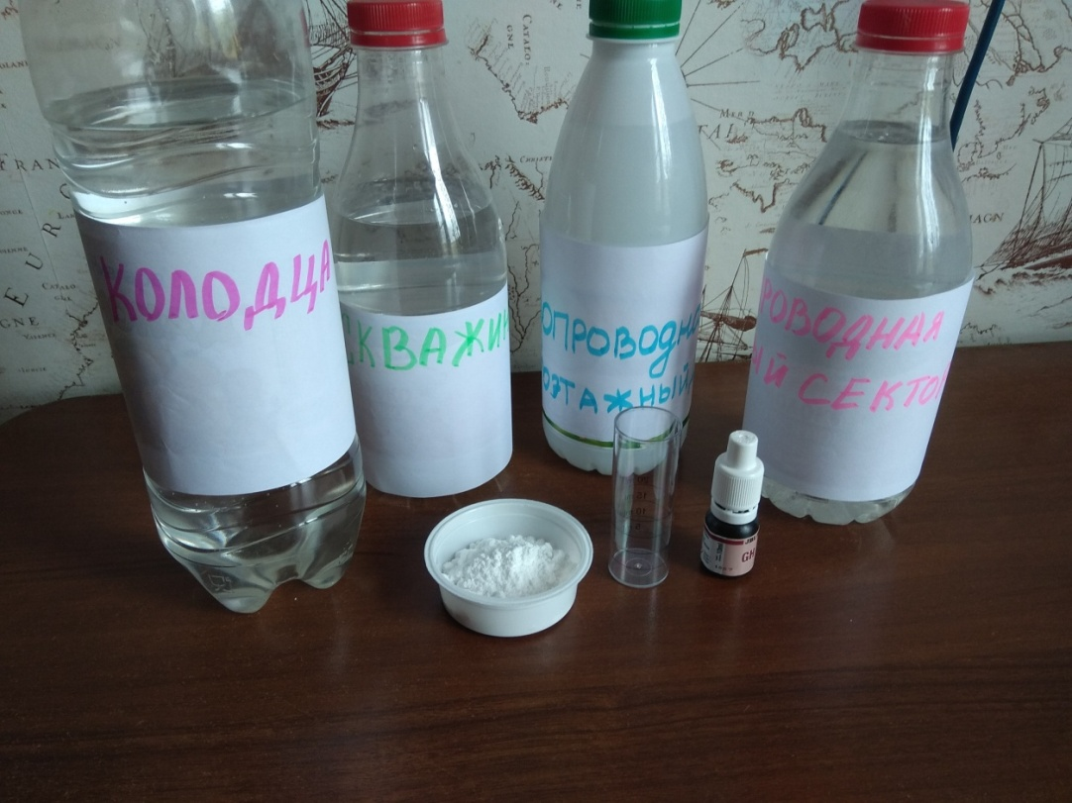
1.Определение жесткости воды тестом – индикатором.

Водопроводная вода из многоэтажного дома. Наливаем воду в пробирку (5 мл)
Добавляем капли теста – индикатора Для получения желаемого результата нам потребовалось 10 капель теста – индикатора.
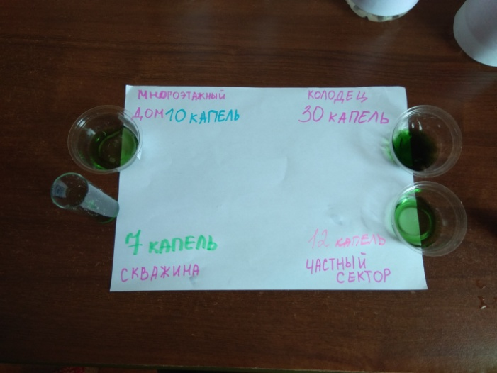
Наибольшее содержание солей жесткости - в воде из колодца,
наименьшее - из скважины.

Приложение4
1.2. Определение солей жесткости воды с помощью мыла.
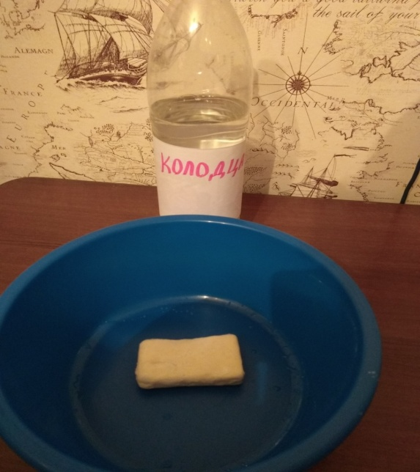
В воде из колодца мыло не мылиться, пена отсутствует.

В водопроводной воде многоэтажного дома и частного сектора мыло плохо пениться.В воде из скважины мыло хорошо пениться.

Приложение 5
2.1. Устранение солей жесткости реагентным умягчением.
Наливаем воду, добавляем известь гашеную.
Перемешиваем.
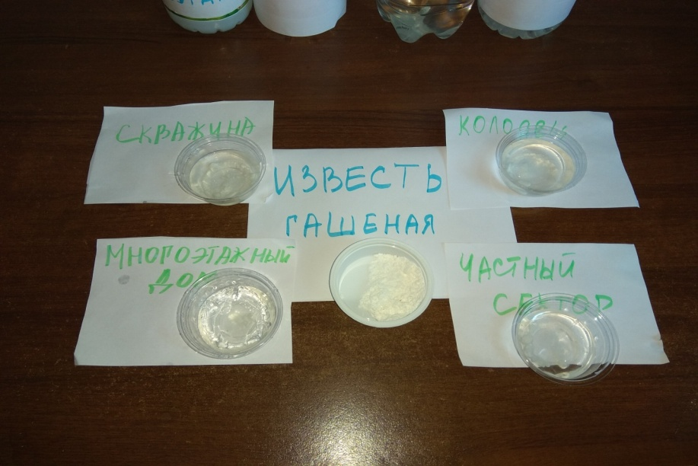
У всех образцов воды остается осадок из твердых отходов.
Приложение 6
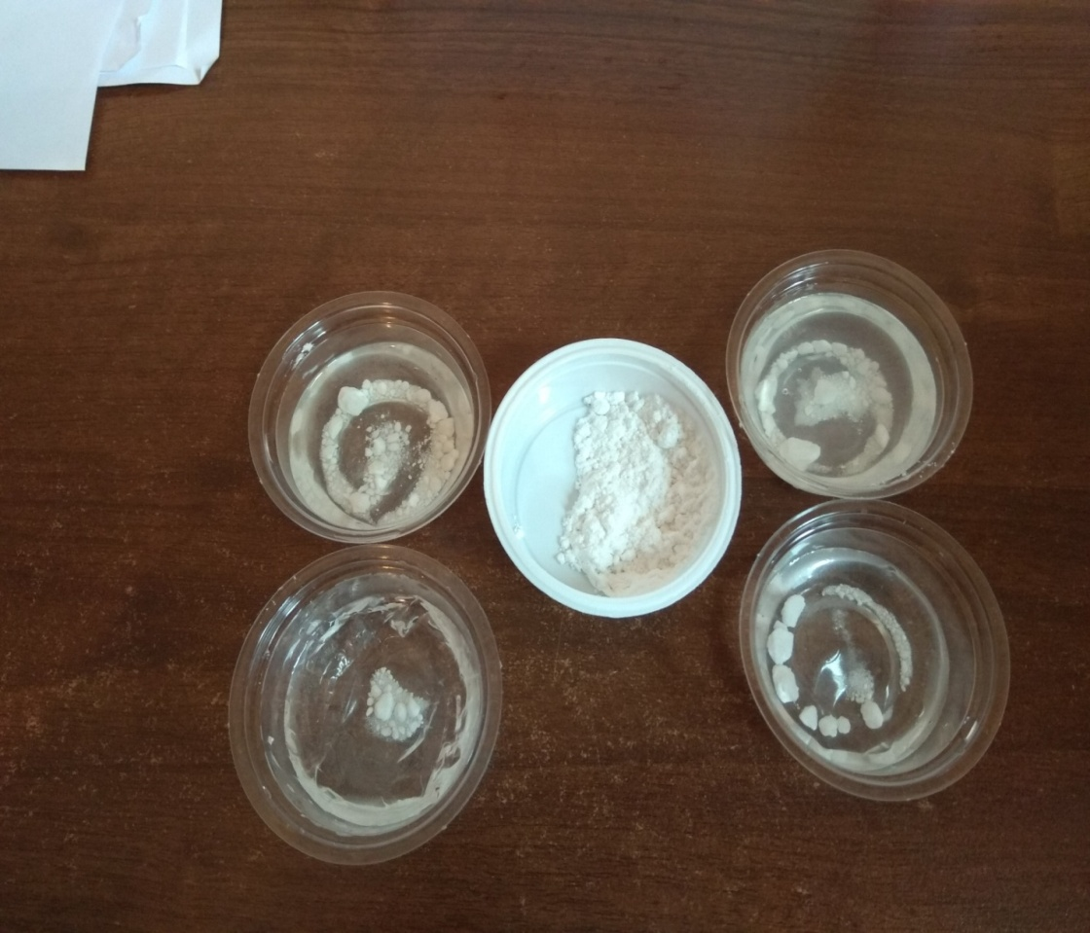Использовать такую воду для питья и приготовления пищи нельзя!
Ее используют для умягчения воды для стирки и нагревательных приборов.

2.2.Устранение солей жесткости вымораживанием льда.
В емкости наливали образцы воды и ставили в холод на 12 часов.
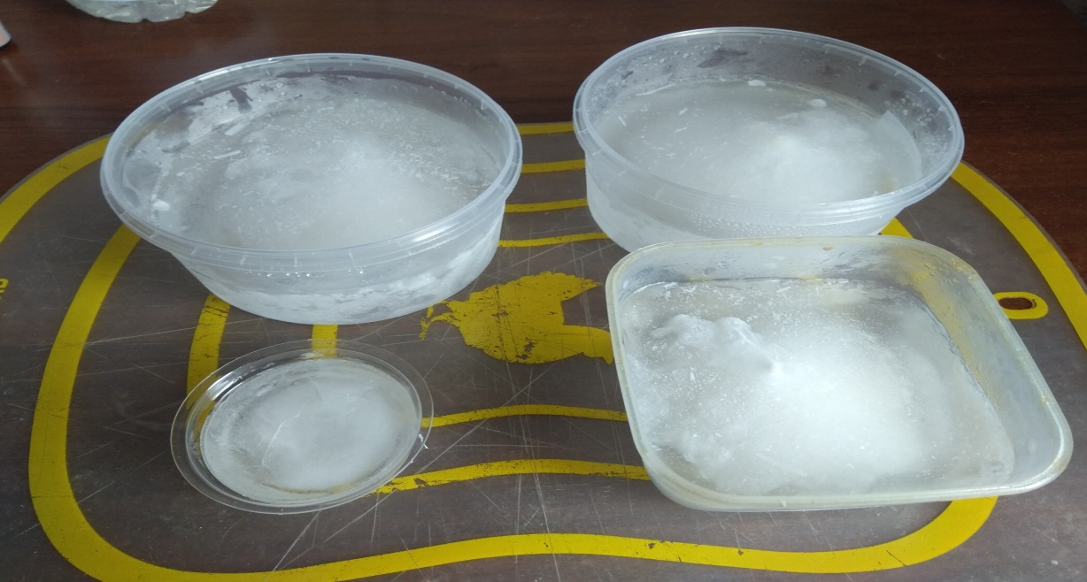
Когда останется примерно 10 % жидкости от первоначального количества, необходимо слить не замершую воду, а лёд превратить обратно в воду. Все соли, которые образую жёсткость, остаются в не замершей воде.
